虚拟机下安装小红帽Linux9.0图解详细步骤
要用的软件:
①VMware6.0虚拟机.rar
②Red Hat Linux9.0，分了三个部分的光盘镜像文件（直接用迅雷下载）：
下载地址：
http://ftp.ccc.uba.ar/download/pub/linux/redhat/redhat-9-en/iso/i386/shrike-i386-disc1.iso
http://ftp.ccc.uba.ar/download/pub/linux/redhat/redhat-9-en/iso/i386/shrike-i386-disc2.iso
http://ftp.ccc.uba.ar/download/pub/linux/redhat/redhat-9-en/iso/i386/shrike-i386-disc3.iso
必须要知道的快捷键：ALT+CTRL 从WINDOWS系统切换到正在运行的虚拟机操作系统里。
一．为了使用较方便，先为Linux准备一个空分区或新建一个文件夹，我就建了一个E:\linux9.0文件夹。
二．新建一个虚拟机，步骤如下：
文件->新建->虚拟机->下一步->典型->选择“Linux”，在版本里选择“Red Hat Linux”->下一步-->点击“浏览”，选择要保存的位置E:\linux9.0->下一步->下一步->磁盘大小可以设置一下，在这里我使用的是默认的8GB，不要选择“立即分配所有磁盘空间”，点击完成。如下：
三．界面如上，可以在“设备”栏里双击修改要改变的你将要虚拟电脑的配置，在这里我就不做修改了。
四．双击“设备”栏里的“CD-ROM”，点击“使用ISO镜像”（如果你有Liunx9.0光盘就选择“使用物理驱动器”），点击“浏览”找到下载的Linux9.0光盘镜像文件，我的光盘镜像文件地址为：
G:\redhat\ Red.Hat.cd1.iso,点击确定。
五．好了，点击“启动该虚拟机”，在虚拟机界面上点击一下，你就进入那个你虚拟的电脑里了，快捷键：ALT+CTRL。按回车。
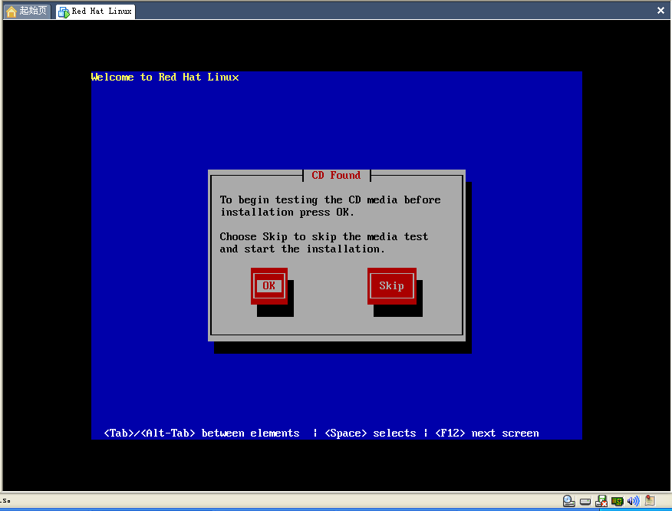
六．选中“OK”，按回车，在下页面里选择“test”按回车，检测完毕后，再按回车，（如果出错的话不能过去就直接选择skip）
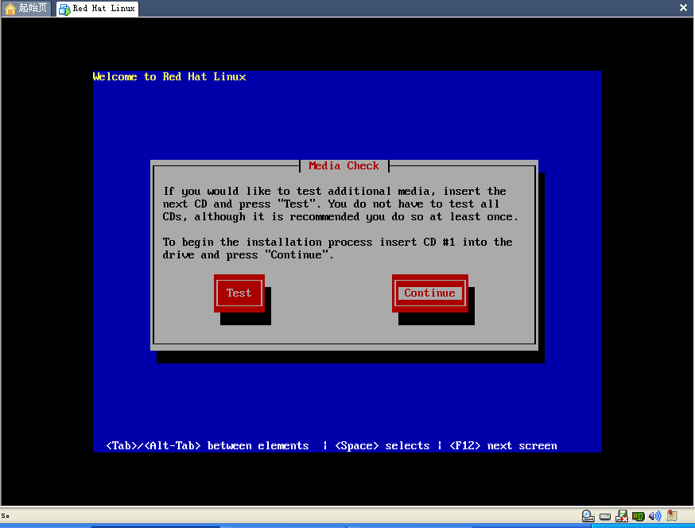
选择“continue”回车，
七．点击“next”按钮，要选择要安装的语言，就看你自己的了，我选择的是第一项“Chinese简体中文”；下一项是选择键盘步局，使用默认值；下项是选择鼠标，也是默认值；出现安装类型，根据自己的情况，我选择的是“个人桌面”；点击下一步，磁盘分区设置，这一步很重要，一般不推荐使用“自动分区”，选择“Disk Druid手工分区”，下一步。出现警告框，不用管他，点击“是”，进入分区界面。
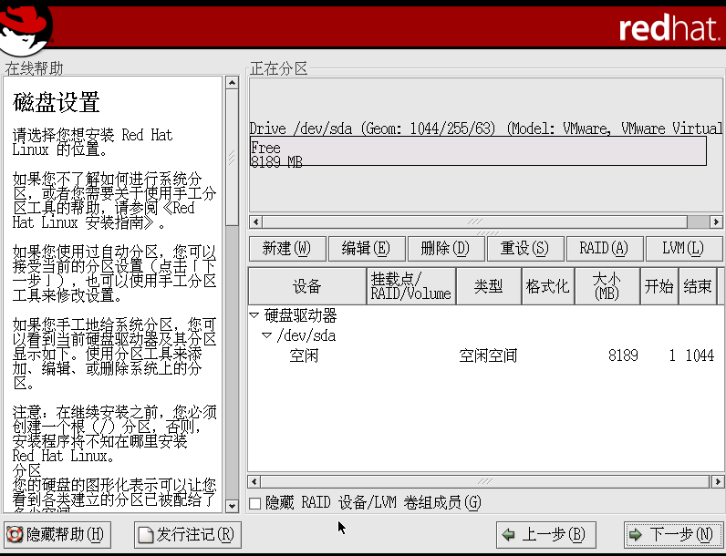
八．在这里我们要建立三个分区：
①交换分区SWAP 点击“新建”按钮，打开“添加分区”对话框，在“文件系统类型中”选择”swap”,在大小框中输入500,点击确定。
②根分区： “新建”?在“挂载点”中选择第一项“/”，在大小中输入大小，我输入的是6450，即6GB左右，不要输入的太小，点击确定。此时界面如下：
③home分区：
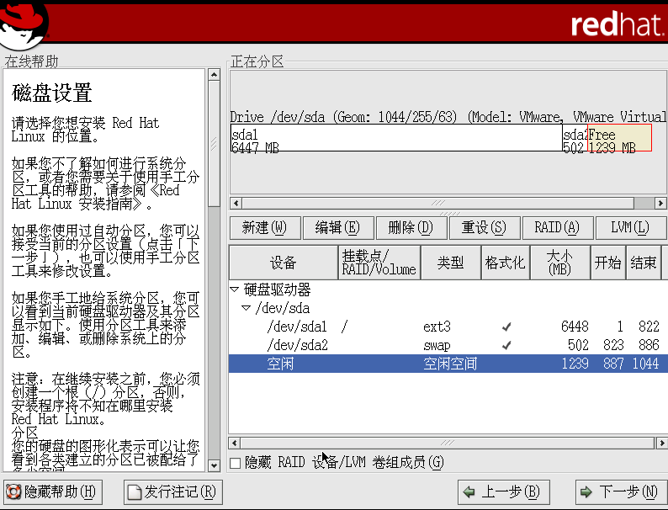
点击上图中那中“空闲”的一列，点击“编辑”按钮，在打开的对话框中，挂载点选择“/home”，其它不用设置，点击确定，OK，分区就这样完成了！（这可是用了我好多次实验才得出的结果喔），结下如下：
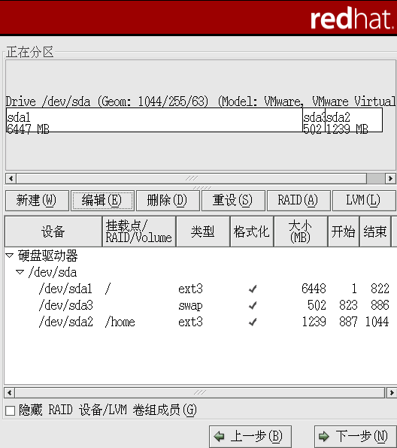
九.接下来你可以具体的设置了，但一般使用默认的就行了，我完全用的默认的，在“个人桌面的默认设置”里你可以选择一下要安装的软件包，安装的越少，速度越快，在这里我不设置了，点击下一步，它开始格式化硬盘了，这一步速度也是最慢的啦，一般要根据个人的电脑配置，我的一共用了8分钟左右呵呵呵，
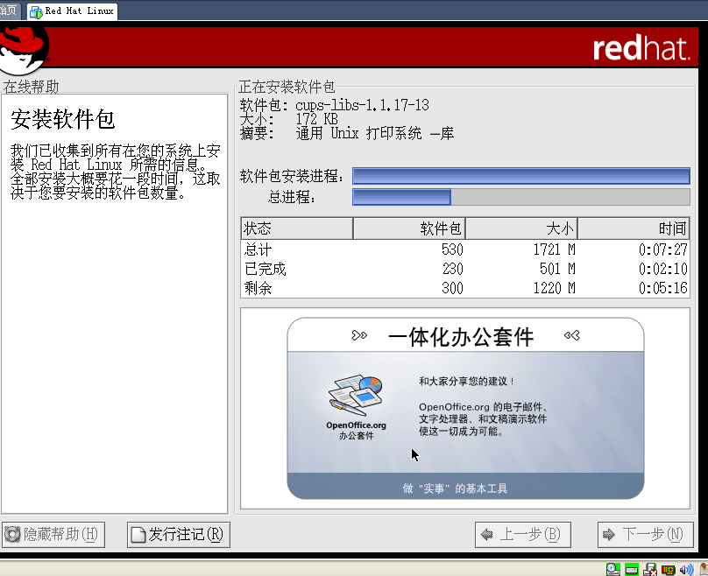
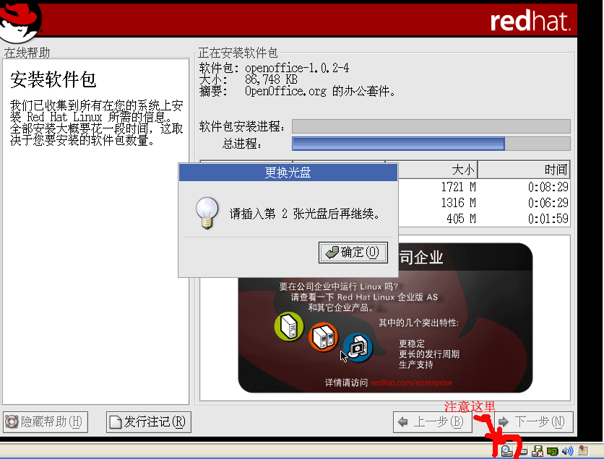
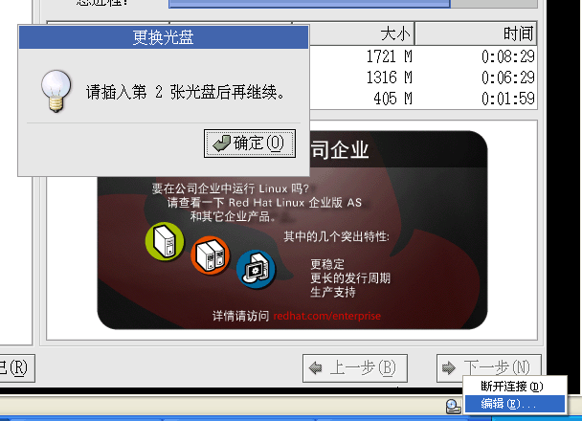
十.第一部分光盘安装完成后，会让插入第二张光盘，我们执行右击右下角的那个图标：如果没有连接就先连接，再编辑。
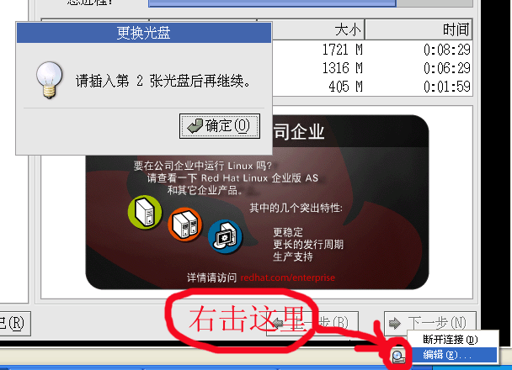
选择“编辑”，在“浏览”框中选择下载的LINUX第二部分part2，点击确定。回到那虚拟的电脑里，再点击确定，当要插入第三张光盘时，同样办法解决。
十一.接下来要选择引导盘，在这里根据个人需要，我就不需要了，点“否，我不想创建引导盘”，点击下一步，一路下一步，安装完成！
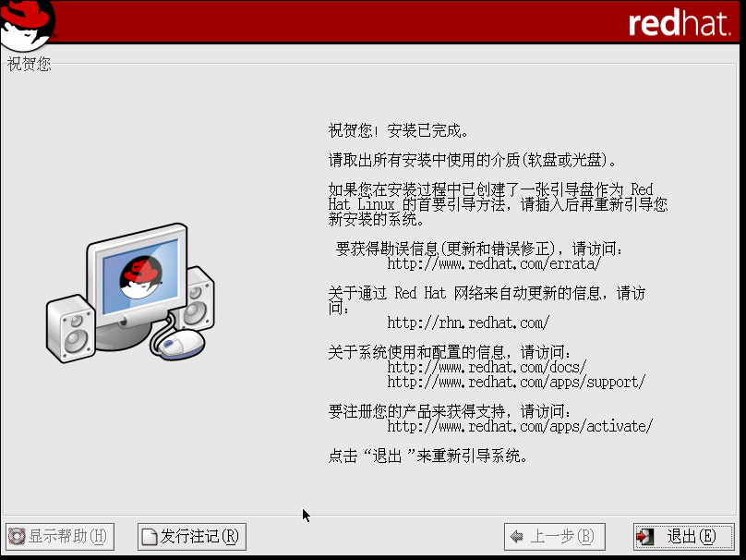
十二.系统会重新启动，依次设置 用户帐号日期和时间，声卡，RED HAT网络那一项就不要注册了，点“否，我不想注册我的系统”，好了，一路“前进”，下一步，就会重新启动Linux9.0了。
十三.输入用户名和密码，不知道为什么输入密码时键盘右边的小键盘区不能使用，输入完成，进入系统了，快来感受一下Red Hat Linux9.0的魅力吧！
